SPETT.LE

Quasar Engineering s.r.l.
Orion Italia s.r.l.
Cimet s.r.l.

Patrica 09/10/2009

Rif: ATI costituita il 26 Agosto 2009 – Notaio Dott. Francesco Maria Fontana

Oggetto: Richiesta Documentazione

Vi ricordo che l’ATI in essere è nata affinché si potesse portare a termine con successo il bando che finanzia le Aziende interessate a svolgere Business in territorio Tunisino (“TUNISIA INTERNATIONAL”).
Fondamentale affinché ciò avvenga è che la documentazione richiesta dagli enti preposti venga presentata e consegnata entro i tempi dovuti. Ora a tutt’oggi alcune Aziende dell’ATI di cui la R.E.M. s.r.l. è La capofila non li hanno ancora prodotti. Da ciò è evidente che se tale atteggiamento continuasse fino ad inficiare l’intero progetto saranno ritenute responsabili dei danni materiali subiti da parte dell’ATI con le conseguenze di Legge. Inoltre quanto espresso non riguarda solo questo primo step perché nel corso dello sviluppo del progetto sarà necessaria la vostra più totale collaborazione per il buon esito dello stesso nell’interesse di tutti gli associati.
Chiedendovi quindi che questa prima documentazione venga prodotta entro e non oltre il 26/10/2009, ci è gradita l’occasione per salutarVi

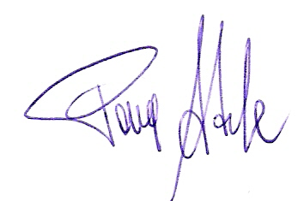
REM s.r.l.
Pace Adele

